**Berchtoldschiessen**

**Malo Jaboulet**

02.04.2004

Schützennummer

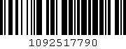Ein Bild, das Text, Schrift, Grafiken, Grafikdesign enthält.

Ein Bild, das Text, Schrift, Grafiken, Grafikdesign enthält.
Stich

Standblatt